1
7/04/2024
Bionexo
RESULTADO – TOMADA DE PREÇO
024174EM58073HEAPA
2
O Instituto de Gestão e Humanização – IGH, entidade de direito privado e sem fins lucrativos, classificado como
Organização Social, vem tornar público o resultado da Tomada de Preços, com a finalidade de adquirir bens, insumos e
serviços para o HEAPA - Hospital Estadual de Aparecida de Goiânia, com endereço à Av. Diamante, s/n - St. Conde dos
Arcos, Aparecida de Goiânia/GO, CEP: 74.969-210.
Art. 10º Não se exigirá a publicidade prévia disposta no artigo
II. EMERGÊNCIA: Nas compras ou contratações realizadas em caráter de urgência ou emergência, caracterizadas pela
ocorrência de fatos inesperados e imprevisíveis, cujo não atendimento imediato seja mais gravoso, importando em
prejuízos ou comprometendo a segurança de pessoas ou equipamentos, reconhecidos pela administração.
Bionexo do Brasil Ltda
Relatório emitido em 17/04/2024 11:01
Comprador
IGH - HUAPA - HOSPITAL DE URGÊNCIA DE APARECIDA DE GOIÂNIA (11.858.570/0004-86)
AV. DIAMANTE, ESQUINA C/ A RUA MUCURI, SN - JARDIM CONDE DOS ARCOS - APARECIDA DE GOIÂNIA, GO CEP:
7
4969-210
Relação de Itens (Confirmação)
Pedido de Cotação : 342010593
COTAÇÃO Nº 58073 - MANUTENÇÃO PREDIAL HEAPA ABRIL/2024
Frete Próprio
Observações: *PAGAMENTO: Somente a prazo e por meio de depósito em conta PJ do fornecedor. *FRETE: Só serão
aceitas propostas com frete CIF e para entrega no endereço: AV. DIAMANTE, ESQUINA C/ A RUA MUCURI, JARDIM
CONDE DOS ARCOS, AP DE GOIÂNIA/GO CEP: 74969210, dia e horário especificado. *CERTIDÕES: As Certidões
Municipal, Estadual de Goiás, Federal, FGTS e Trabalhista devem estar regulares desde a data da emissão da proposta
até a data do pagamento. *REGULAMENTO: O processo de compras obedecerá ao Regulamento de Compras do IGH,
prevalecendo este em relação a estes termos em caso de divergência.
Tipo de Cotação: Cotação Emergencial
Fornecedor : Todos os Fornecedores
Data de Confirmação : Todas
Faturamento
Mínimo
Validade da
Proposta
Condições de
Pagamento
Fornecedor
Prazo de Entrega
Frete Observações
FERRAGISTA AREIAO EIRELI
GOIÂNIA - GO
Maria Salette Bastos - (62) 3285-
3 dias após
confirmação
1
R$ 0,0000
13/04/2024
30 ddl
CIF
null
2
000
areiaofer@gmail.com
Mais informações
Programação
de Entrega
Preço
Unitário Fábrica
Preço
Valor
Total
Produto
Código
Fabricante
Embalagem Fornecedor Comentário Justificativa
Rent(%) Quantidade
Usuário
CARCACA DE
POLIPROPILENO
FILTRO 9 - 3/4
TRANSPARENTE;
ESPECIFICAÇÃO:
COMPATIVEL
COM ELEMENTO
FILTRANTE
FABRICADO EM 52275
MATERIAL
MICROPOROSO,
CAPACIDADE DE
FILTRAGEM DE 5
MICRAS,
;
Juliana de
Lima não
Danielly
Evelyn
Pereira Da
Cruz
respondeu
email de
homologação.
- Topfiltros
não atende
as condições
de
CARCACA DE
POLIPROPILENO
FILTRO 9 - 3/4 -
DIVERSOS
FERRAGISTA
AREIAO
EIRELI
R$
R$
R$
864,0000
1
-
UNIDADE
null
3 Unidade
288,0000 0,0000
17/04/2024
10:57
pagamento.
COMPRIMENTO
DE 9 3/4
POLEGADAS
CHAVE
CHAVE
SELETORA 2
POSICOES -
DOIS BLOCOS; -
CONTATOS:
2NA; -
SELETORA 2
POSICOES -
DOIS BLOCOS; -
CONTATOS:
2NA; -
DIÂMETRO
APROXIMADO:
DIAMETRO
APROXIMADO:
22 MM; -
COMPRIMENTO
APROXIMADO:
69 MM (DA
Danielly
Evelyn
Pereira Da
Cruz
2
2 MM; -
FERRAGISTA
AREIAO
EIRELI
R$
0,0000
R$
0,0000
R$
120,0000
2
COMPRIMENTO 34484
APROXIMADO:
9 MM (DA BASE
À SUPERFÍCIE);
-
MARCA/MODELO
A TÍTULO DE
REFERÊNCIA:
STECK/S-LPL42.
E
-
UNIDADE
null
-
2 Unidade
6
6
17/04/2024
10:57
BASE A
SUPERFICIE); -
MARCA/MODELO
A TITULO DE
REFERENCIA:
STECK/S-LPL42.
E - diversos
3
CONTATOR
TRIPOLAR 12A
79060
-
CONTATOR
TRIPOLAR 12A
1NA 220V C/
RELE DE
UNIDADE FERRAGISTA
AREIAO
null
-
R$
R$
1 Unidade
R$
350,0000
Danielly
Evelyn
Pereira Da
Cruz
350,0000 0,0000
1
NA 220V C/
RELE DE
EIRELI
SOBRECARGA -
CONTATOR 12A
SOBRECARGA -
CONTATOR 12A
https://bionexo.bionexo.com/jsp/RelatPDC/relat_adjudica.jsp
1/2
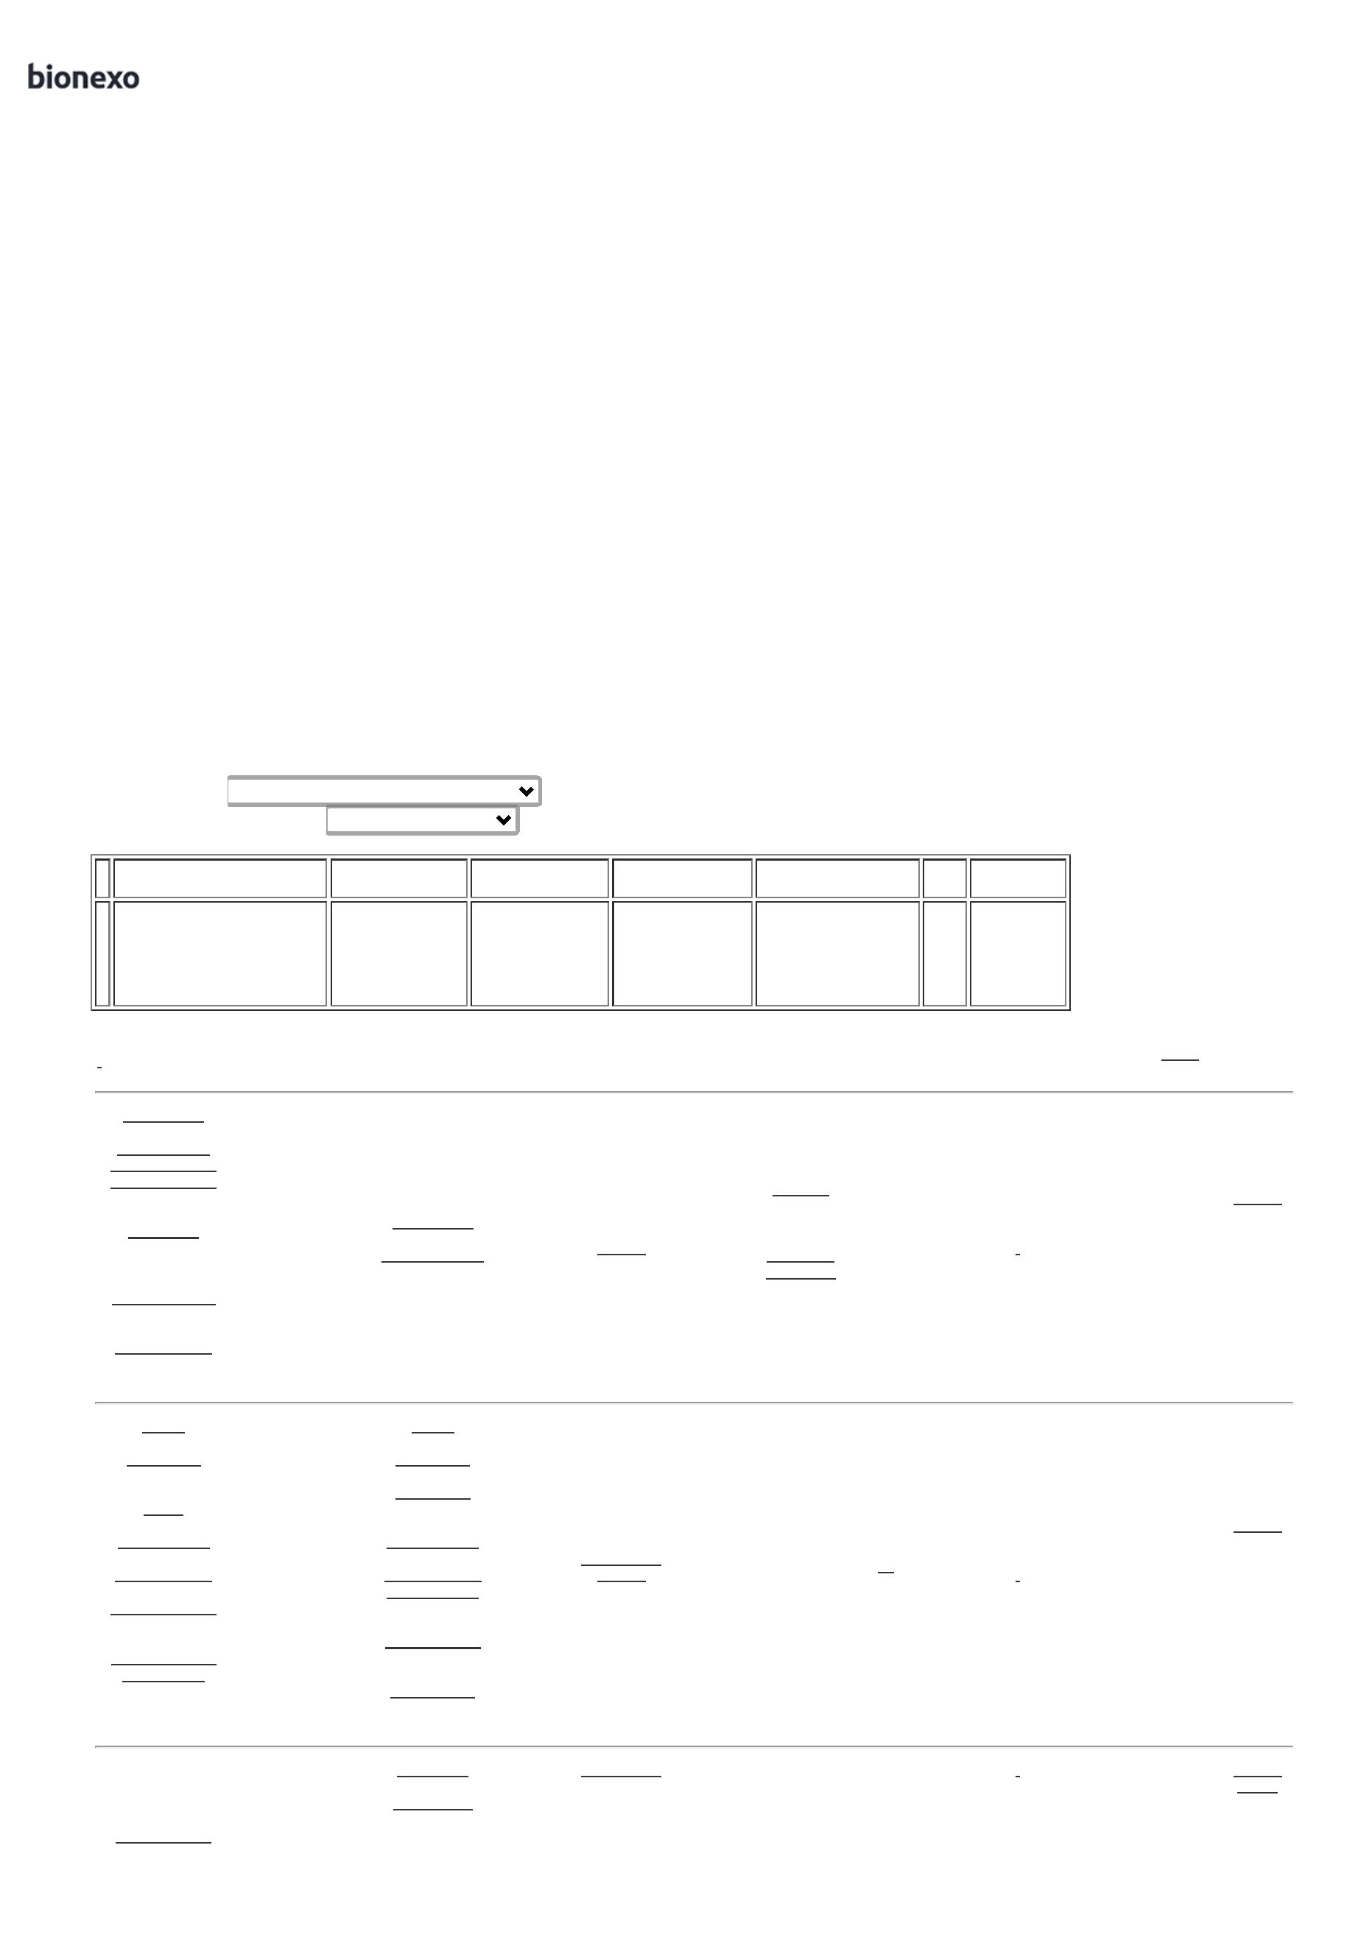

1
7/04/2024
Bionexo
BOBINA 220V 3
POLOS COM
RELÉ DE
BOBINA 220V 3
POLOS COM
RELE DE
17/04/2024
10:57
SOBRECARGA 3
POLOS,
CORRENTE
AJUSTÁVEL
ENTRE 8 - 12,5
AMPERES
SOBRECARGA 3
POLOS,
CORRENTE
AJUSTAVEL
ENTRE 8 - 12,5
AMPERES
APROXIMADO.
APROXIMADO. -
diversos
Danielly
Evelyn
Pereira Da
Cruz
ELEMENTO
FILTRANTE AR
SR SCHULZ
ELEMENTO
FILTRANTE AR
SR SCHULZ
FERRAGISTA
AREIAO
EIRELI
R$
R$
R$
440,0000
4
5
6
7
8
54039
44261
54040
54037
43050
-
-
-
-
-
UNIDADE
UNIDADE
UNIDADE
UNIDADE
UNIDADE
null
null
null
null
null
-
2 Unidade
2 Unidade
2 Unidade
20 Litro
220,0000 0,0000
0
07.0184 - O/AT
- DIVERSOS
0
07.0184 - O/AT
17/04/2024
1
0:57
Danielly
Evelyn
Pereira Da
Cruz
FILTRO DE
OLEO PARA
COMPRESSOR
MODELO
SRP3020 -
DIVERSOS
FILTRO DE
OLEO PARA
COMPRESSOR
MODELO
FERRAGISTA
AREIAO
EIRELI
R$
R$
R$
500,0000
-
-
-
-
250,0000 0,0000
SRP3020
17/04/2024
1
0:57
FILTRO
SEPARADOR
AR/OLEO
Danielly
Evelyn
Pereira Da
Cruz
FILTRO
SEPARADOR
AR/OLEO
VOLUME 3.4L
SCHULZ
FERRAGISTA
AREIAO
EIRELI
R$
R$
R$
VOLUME 3.4L
SCHULZ
07.0413-O/AT -
DIVERSOS
1.900,0000 0,0000
3.800,0000
0
17/04/2024
10:57
0
07.0413-O/AT
OLEO
LUBRIFICANTE
PARA
COMPRESSOR
ROTATIVO DE
PARAFUSO -
DIVERSOS
Danielly
Evelyn
Pereira Da
Cruz
OLEO
LUBRIFICANTE
PARA
COMPRESSOR
ROTATIVO DE
PARAFUSO
FERRAGISTA
AREIAO
EIRELI
R$
R$
R$
120,0000 0,0000
2.400,0000
17/04/2024
10:57
OLEO MINERAL
HIDRAULICO
PARA
COMPRESSOR
ISO VG 150
4000HRS -
DIVERSOS
Danielly
Evelyn
Pereira Da
Cruz
OLEO MINERAL
HIDRAULICO
PARA
COMPRESSOR
ISO VG 150
FERRAGISTA
AREIAO
EIRELI
R$
0,0000
R$
0,0000
R$
280,0000
4 Unidade
7
17/04/2024
10:57
Total
Parcial:
R$
3
3
6.0
6.0
8.754,0000
Total de Itens da Cotação: 8
Total de Itens Impressos: 8
Total
Geral:
R$
8.754,0000
Clique aqui para geração de relatório completo com quebra de página
https://bionexo.bionexo.com/jsp/RelatPDC/relat_adjudica.jsp
2/2

